Propuesta de valor:
- Presentacion.
Soy Ana Lucía Arias, tengo formación en desarrollo de software en la Universidad Tecnica Nacional (2023) y actualmente estoy estudiando Data Science en Coderhouse.
También estoy aprendiendo y reforzando conocimientos en SQL, Python, Excel y bases de datos y me gustaría resolver problemas aplicando estas herramientas.
Además, tengo experiencia en asistencia virtual y tareas administrativas, donde aprendí a organizar información, trabajar de manera independiente y ser responsable con las tareas y los tiempos.

Perfil objet ivo: Data Scientist
Mi propuesta de valor es ayudar a empresas o equipos a obtener información útil de sus datos y entender mejor lo que está pasando, utilizando SQL, Python y estadística
Elegí este perfil porque es la formación que estoy realizando actualmente y porque me interesa trabajar con datos y entender qué información se puede obtener de ellos. Por el momento no elijo Data Analystic o Data Engineer porque todavía estoy conociendo esas áreas y quiero seguir avanzando en Data Science antes de definir si quiero
orientarme hacia alguna de ellas.

- Situacion actual:
Actualmente estoy enfocándome en el área de datos. Todavía estoy descubriendo qué rama me gusta más, si Data Analytics, Data Science o Data Engineering, por eso quiero seguir aprendiendo y probando diferentes herramientas antes de decidirme por una sola.
Por el momento me interesa especialmente todo lo relacionado con trabajar con datos, analizarlos, organizarlos.

Herramienta | Nivel | Traduccion a valor de  negocio
SQL (DDL/DML, consultas, PK/FK) | Basico- en formación | Obtengo datos de varias tablas relacionadas para tener una base confiable de análisis.para obtener  información de una BD.
Python (estructuras de datos, ciclos, funciones) | En formación | Puedo utilizar Python para organizar y procesar datos  y, a medida que avance,

 |  | aprender a automatizar tareas.
Estadistica | En formación
Modelado de datos | Bascico | Diseño la estructura de
(diagramas en Draw.io) |  | una base de datos. Puedo
 |  | identificar y establecer las
 |  | entidades, sus atributos,
 |  | las relaciones entre ellas y
 |  | las cardinalidades.
 |  | También puedo
 |  | representar las relaciones
 |  | entre las diferentes tablas
 |  | y definir PKk y FK.

- Actualmente mi perfil de LinkedIn muestra mi formación en desarrollo de software y que estoy estudiando Data Science. Para reflejar mejor el perfil de Data Scientist que quiero construir, necesito que el titular esté más orientado al área de datos y que la
sección “Acerca de” explique mejor qué estoy estudiando, qué conocimientos tengo y hacia dónde quiero orientar mi perfil profesional.
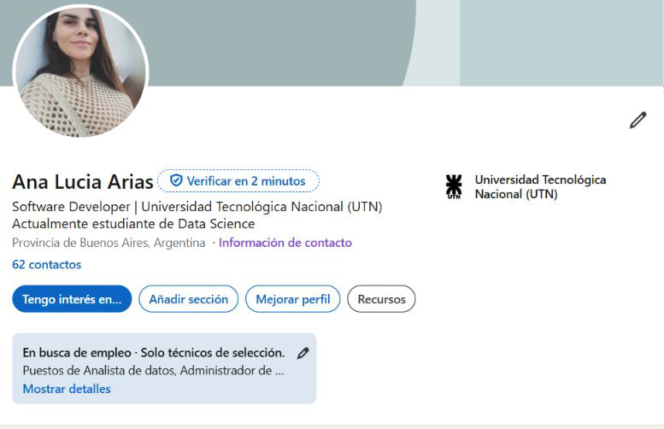

En mi perfil de GitHub todavía aparecen proyectos relacionados con desarrollo web y mi perfil no refleja completamente el camino que estoy haciendo actualmente hacia Data Science.

Para que esté más relacionado con mi perfil objetivo, necesito actualizar mi presentación, corregir la descripción del perfil y comenzar a mostrar proyectos relacionados con datos, Python, SQL y análisis.
También quiero aprovechar los repositorios que vaya realizando durante la diplomatura para construir un portfolio que muestre lo que estoy aprendiendo y cómo aplico esos conocimientos.
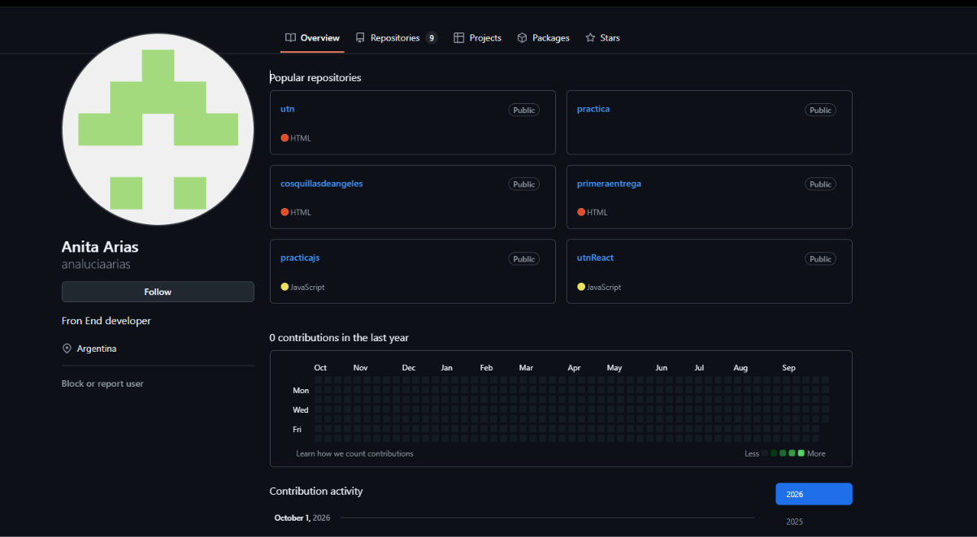

- Evidencia de mercado
Para validar mi perfil objetivo analicé tres avisos reales de Data Scientist Junior publicados en LinkedIn.
Aviso 1: Junior Data Scientist, Single Cell Discoveries (Países Bajos): Your skills & background
  - A MSc degree (or equivalent) in Bioinformatics, Computational Biology, Data Science, Statistics, Computer Science, Biotechnology, or a related field.
  - 1-3 years of experience with single-cell sequencing data science.
  - Fluent in R or Python. Comfortable in a Linux environment. Experience with Nextflow is a plus.
  - You are very familiar with Seurat, Bioconductor ScanPy or other single-cell analysis methods.
  - Familiarity with containerization tools such as Docker is a plus.
  - Experience with wet-lab experiments or experimental design is a plus.
  - You have a flexible mindset and adapt quickly to changing environments.
  - You perform well while managing different projects and tight deadlines.

  - You master the English language (both orally and in writing) and can explain and communicate results efficiently.
  - You are a team player and enjoy working with other scientists, both wet and dry lab.

Aviso 2: Junior Data Scientist, Phase IV (Estados Unidos, remoto) Essential:
  - A sound grasp of the fundamentals: statistics, sampling and bias, evaluation design, how a relational database executes what you asked it for, and what a model is doing when it returns a number
  - The ability to reason from a problem to an approach, weigh it against the alternatives, and defend the choice when someone questions it
  - A critical reading eye. You should be able to look at code, a label set or an analysis and find what is wrong with it
  - Working Python and SQL. You need to be fluent enough to work unaided and to judge whether output is correct, which is a lower bar than it used to be and a different one
  - Patience with detailed, careful work. Annotation quality decides model quality, and there is no way around that
  - The ability to work through an ambiguous problem without waiting to be told what to do next
  - Clear written and spoken English, because you will be explaining your work to people who are not data scientists
  - A degree in a quantitative, computational, scientific or life-sciences subject, or equivalent demonstrable ability

Useful, and worth mentioning if you have it:
  - Any exposure to NLP, text classification, named-entity recognition, or transformer models
  - Web scraping, APIs, or reverse-engineering how a site actually serves its data
  - Reading knowledge of a language other than English, particularly German, French, Spanish, Portuguese or Japanese
  - Any background in pharmacy, pharmacology, life sciences or clinical research
  - Familiarity with medical vocabularies such as RxNorm, MedDRA, ICD-10 or SNOMED
  - AWS

We are not expecting all of the above. Sound judgment, curiosity and a habit of checking things will get you further with us than a long list.

Aviso 3: Data Scientist - Legal Technology, Harnham (Reino Unido, híbrido) Key Responsibilities:
  - Conduct EDA, data profiling and analytical investigations
  - Build analyses and datasets using Python and SQL
  - Support development of machine learning models and evaluation frameworks
  - Contribute to NLP, document analysis and information extraction projects
  - Create visualisations and insights for technical and non-technical stakeholders
  - Support data quality, metrics and analytical best practices
  - Work closely with Data Scientists, Engineers and AI specialists Key Details:
Salary Range: £40,000-£60,000 + bonus
Working Model: Hybrid, 2 days per week in the London office
Tech Stack: Python, SQL, Databricks, Machine Learning, NLP, Power BI Visa Sponsorship: Cannot currently sponsor.

Análisis
En los tres avisos se repiten principalmente Python, SQL, estadística y análisis de datos. También aparecen Machine Learning y NLP en algunos de ellos.
Actualmente tengo conocimientos básicos y en formación de Python y SQL, estoy estudiando estadística y también tengo conocimientos sobre bases de datos y su estructura.
Lo que todavía me falta desarrollar es principalmente Machine Learning, NLP, Pandas, visualización de datos y herramientas de nube como AWS o Databricks. También
necesito seguir mejorando mi inglés técnico.
Estos avisos me ayudan a ver qué conocimientos me faltan y en qué temas tengo que seguir formándome para acercarme a un puesto de Data Scientist Junior.

